Pressemitteilung
Innovationszentrum für das Recycling styrolbasierter Kunststoffe setzt auf Schmelzefilter von Ettlinger
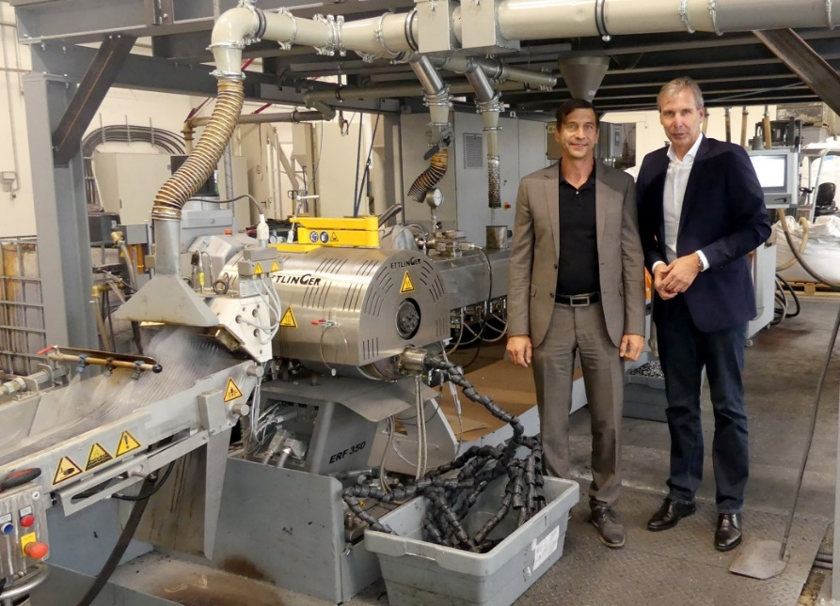
Bei Sysplast trennt ein Hochleistungs-Schmelzefilter des Typs ERF 350 von Ettlinger selbstreinigend und weitgehend wartungsfrei Fremdstoffe aus der Schmelze ab; links Sysplast-Geschäftsführer Udo Dobberke, rechts Ettlingers Sales Manager Karsten Bräunig. Bilder: © Ettlinger
Königsbrunn, Juli 2022 – Als innovationsorientierter Recycler mit Schwerpunkt bei styrolbasierten Thermoplasten wie PS, ABS und PC/ABS nutzt und entwickelt die Nürnberger Sysplast GmbH zukunftsweisende Technologien, unter anderem für das Aufbereiten oberflächenbeschichteter Reststoffe aus der Elektronik- und der Automobilindustrie. Dabei setzt das Unternehmen auf Hochleistungsschmelzefilter des zur Maag Gruppe gehörenden Herstellers Ettlinger, deren kontinuierliche Arbeitsweise hohe Produktionseffizienz und gleichbleibende Produktqualität über lange Betriebszeiten ermöglicht.
Herzstück der bei Sysplast eingesetzten Anlage ist ein 2021 in Betrieb genommener Extruder von Leistritz. Das Aufgabegut sind sortenreine Mahlgüter aus dem Elektroaltgeräte-Recycling sowie aus der Aufbereitung von Post-Industry- und Post-Consumer-Mischkunststoffen. Diese stammen zu einem erheblichen Teil von der energenta recycling solutions GmbH, die wie Sysplast zur Energenta Firmengruppe gehört. Aktuell erzeugt Sysplast mit 14 Mitarbeitern, 11 davon in der Produktion, rund 40 t Recompounds pro Tag, 70% davon ABS, 20% PS und 10% PC/ABS – Mengen, die laut Geschäftsführer Ude Dobberke die Nachfrage beim weitem nicht decken.
Auch sorgfältig ausgewählter Input enthält noch Anteile an Störstoffen in Form von Metallen, Fremd-Kunststoffen, Silikonen, Papier usw. Die Verarbeitung zu anspruchsvollen Recompound-Qualitäten erfordert deshalb eine Filtration der Schmelze, um auch kleinste verunreinigende Partikel zuverlässig abzuscheiden. Dazu Dobberke: „Die Elektronikindustrie einschließlich der Telekommunikation und der Unterhaltungselektronik sowie der Automobilindustrie akzeptiert nur Produkte, die in den Verarbeitungs- und Gebrauchseigenschaften auf dem gleichen hohen Niveau liegen wie Neuware.“ Von einem optimalen Filter verlangt er daher einen hohen Durchsatz mit hoher Filtrationsleistung, die prozesssicher und konstant über lange Laufzeiten bereitsteht: „Sich zusetzende Siebe und Filterwechsel bedeuten Schwankungen in der Produktion, die wir uns nicht leisten können. Und weil wir Recompounds für hochwertige Anwendungen produzieren, muss der Filter Störstoffe zwar zuverlässig abscheiden, dies aber bei minimalem Schmelzeverlust.“
Als Ergebnis dieser anspruchsvollen Vorgaben ist bei Sysplast ein selbstreinigender ERF 350 Hochleistungsfilter von Ettlinger im Einsatz. Dass Siebwechsel bei diesem Prinzip nur selten erforderlich sind, bestätigt Dobberke: „Üblicherweise fahren wir unsere Anlage kontinuierlich im Dreischichtbetrieb über fünf Tage die Woche mit konstant bleibendem Output.“
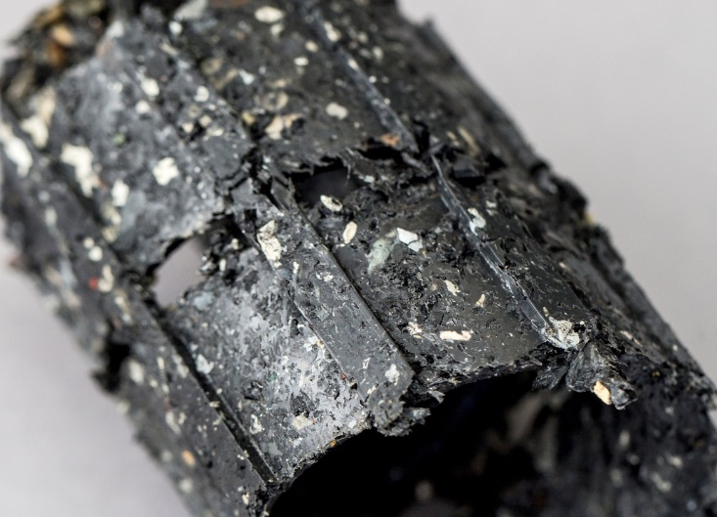
Bei minimalem Schmelzeverlust ist das Austragsgut hoch mit Fremdstoffen angereichert.
Oberflächenbeschichtete Kunststoffe im Blick
Zu den zukunftsweisenden, bei Sysplast angegangenen Projekten gehört die Aufbereitung galvanisch metallisierter Kunststoffe, meist ABS, aus der Automobilindustrie sowie dem Sanitär- und Haushaltswarenbereich. Mit dem Freiburger Fraunhofer-Institut für Verfahrenstechnik und Verpackung, IVV, hat das Unternehmen ein Verfahren entwickelt, bei dem sowohl der Kunststoff als auch die Metalle vollständig in den Kreislauf zurückgeführt werden. Auch hier entfernt ein ERF 350 von Ettlinger bereits seit Ende 2021 die verbliebenen, aus der Metallisierung stammenden Partikel zuverlässig aus der Schmelze.
Mit dem Recycling von lackierten, bedampften und folierten Kfz-Stoßstangen bringt Sysplast gerade gemeinsam mit dem Lehrstuhl für Kunststofftechnik der Universität Erlangen ein zweites zukunftsweisendes Projekt auf den Weg. Erste Versuche sind erfolgreich gelaufen.
Fünffache Produktionsmenge bis 2030
Für die Zukunft will Dobberke die bestehenden Aktivitäten ausbauen und das Upscaling der Entwicklungsprojekte auf den Industriemaßstab realisieren: „Unseren aktuellen Output von rund 10.000 Jahrestonnen wollen wir bis zum Ende des Jahrzehnts verfünffachen und damit Sysplast in dieser Werkstoffgruppe im deutschsprachigen Raum in die Spitzengruppe der Recycler bringen. Eine zweite neue Anlage wird die Kapazität bis Ende 2022 um 17.000 t/a steigern. Zugleich wird das Upgrade einer stillgelegten Anlage 1.500 t/a beisteuern. Auch hier werden Schmelzefilter von Ettlinger wieder Teile des Systems sein.“
Über Sysplast:
Die Wurzeln von Sysplast liegen in der ehemaligen Grundig AG. Anfang der 1970er Jahre begann man dort, saubere und sortenreine Kunststoff-Reststoffe aufzuarbeiten, die produktionsbegleitend anfielen. Daraus entwickelte sich das größere Zentrum für Kreislaufwirtschaft als Geschäftsbereich von Grundig. Die dort ab 1990 für das Recycling von Elektrogeräten mit Unterstützung des Bundesministeriums für Bildung und Forschung entwickelten Standards setzen noch heute Maßstäbe. 2003 aus der Insolvenzmasse herausgelöst, breitete die Nachfolgefirma zunächst die Produktionsabfälle eines namhaften Herstellers von Kunststoff-Pressplatten auf. Anfang 2020 übernahm Udo Dobberke das inzwischen in Sysplast umbenannte Unternehmen gemeinsam mit einem Gesellschafter der Ochtruper Energenta Firmengruppe (www.energenta.de). Im Verbund dieser Gruppe, die den kompletten Wertstoffkreislauf vom Sammeln bis zum Verwerten abbildet und dadurch jeden einzelnen Schritt zu 100% selbst kontrolliert, steht Sysplast heute für die komplette Wertschöpfungskette einer Kreislaufwirtschaft.
Informationen zur MAAG Group
Die MAAG Group ist ein global agierender und breit diversifizierter Lösungsanbieter mit integrierten und kundenspezifisch anpassbaren Systemen in der Prozesstechnologie für die Polymer-, Chemie-, Petrochemie-, Pharma- und Lebensmittelindustrie. In den Kompetenzbereichen Pump & Filtration Systems, Pelletizing Systems, Pulverizing Systems und Recycling Systems sind die langjährige Erfahrung und das tiefe Wissen der Produktmarken AUTOMATIK, ETTLINGER, MAAG, GALA, REDUCTION und SCHEER vereint. Die MAAG Group beschäftigt heute über 1.000 Mitarbeiter an Produktionsstätten in der Schweiz, Deutschland, Italien, den USA und China. Zusätzliche Vertriebs- und Serviceniederlassungen in Frankreich, Singapur, Taiwan, Malaysia, Indien, Thailand und Brasilien erhöhen die Kundennähe. Mehr Informationen auf www.maag.com.
Die MAAG Group ist eine Geschäftseinheit von Dover Fluids, einem Segment der Dover Corporation.
Über ETTLINGER
ETTLINGER ist innerhalb der MAAG Group die Produktmarke für Recycling Systeme. Schwerpunkt bilden Hochleistungsschmelzefilter für die Wiederverwertung von Kunststoffen. Spritzgießmaschinen runden das Portfolio ab. Das Unternehmen wurde 1983 gegründet und hat seinen Entwicklungs- und Fertigungssitz in Königsbrunn bei Augsburg, Deutschland. ETTLINGER ist seit 2018 Teil der MAAG Group.
Weitere Informationen über ETTLINGER
Karsten Bräunig, Sales Manager
Ettlinger Kunststoffmaschinen GmbH, Messerschmittring 49, D-86343 Königsbrunn
Tel.: +49 8231 34908 -12, E-Mail: karsten.braeunig@maag.com
www.maag.com
Redaktioneller Kontakt und Belegexemplare:
Dr.-Ing. Jörg Wolters, Konsens PR GmbH & Co. KG
Im Kühlen Grund 10, D-64823 Groß-Umstadt – www.konsens.de
Tel.: +49 (0) 60 78 / 93 63 - 13, E-Mail: joerg.wolters@konsens.de
Pressemitteilungen von ETTLINGER mit Bildern in druckfähiger Auflösung finden Sie als Download unter https://www.konsens.de/ettlinger

